Ajándék tippek Neked a Tudatos Éléskamrából
(Nem csak karácsonyi időszakra!)
Tegnap még aranylón szállingózott a kerti gingko fa szív alakú levele, ma már karácsonyfa vásárt hirdetnek városunk egyik múzeumának mesebeli parkjában. Repül az idő. Néha úgy érezzük, követni sem tudjuk. Jön a Karácsony. Alig pár hét.
Adni a világ legcsodálatosabb érzése. Magunkból adni, az időnkből, az odafigyelésünkből: a legszebb és legnemesebb. Még nem találtak fel szebb ajándékot a kedvességnél, az önzetlenségnél, és egy meleg kéz és szív alkotta meglepetésnél.
A Legszebb Ünnepre való készülődést –a tudatos portékák ajánlásán kívül- pár könnyen elkészíthető gasztro ajándék tippjével is szeretnénk segíteni. Vidám (és tudatos) alkotást kívánunk Nektek!
Körömvirág olaj és kenőcs
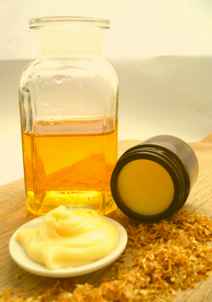
Ez a kenőcs egy lassan szívódó, viszonylag nehéz, de annál táplálóbb gyógyító kence. Senkinek sem kell bemutatni, hiszen mindannyian használjuk égésekre, sebeinkre, a gyermekek pirosló popsijára, szélfútta arcunkra, kiütéseinkre, visszereinkre, és még hosszan lehetne folytatni a sort. Gyulladáscsökkentő, hámképző, regeneráló hatása kinccsé teszi a házi patikában. És ha ilyen hasznos és sokoldalú, miért ne lehetne tiszta is?
Mindössze körömvirág sziromra, hidegen sajtolt olajra, E-vitamin olajra vagy lágykapszulára, és méhviaszra vagy sheavajra lesz szükséged. A méhviasz jobban szilárdít, kevesebbet kell adagolni belőle a kenőcsbe és olcsóbb is, a sheavajnak viszont számos jótékony hatása van, és ugyanúgy megfelel a célnak (jóllehet nem magyar termék).
150-200 ml olajhoz kb. 15-20 g méhviaszra van szükség.
Az ősszel eltett, vagy gyógynövényboltban vásárolt körömvirág szirmokat olajba áztatjuk (pl. napraforgó vagy szőlőmag olaj) és két hétre meleg helyre tesszük (búbos kemencére, radiátorra...). Ha csak egy hetünk van, se ijedjünk meg, amit az idővel nem értünk el, később a tűzhelyen, kíméletes melegítéssel valamennyire pótolhatjuk. Ha letelt a két hét, szűrd le az olajat, a szirmokat pedig hálás szívvel tedd a komposztra. A tűzhelyen vízfürdő felett kíméletesen melegítsd az aranyló körömvirág olajat, és szórj bele egy marék (új) szárított szirmot. Kb. fél órán át melegítsd őket, majd szűrd le, és kevergetve add a méhviaszt az olajhoz. Vedd le a tűzről, kicsit hagyd hűlni (közben kavargasd, mert összeállhat) és cseppents bele az E-vitaminból, vagy nyomd ki két lágykapszula tartalmát. Az E-vitamin antioxidáns, a kenőcs eltarthatóságát fokozza. Egyébként kenőcsünk lejárata az olaj lejáratától függ (plusz pár hónap, feltéve, ha spatulával nyúltunk a tégelybe.)
Ha viasz helyett sheavajjal sürítenéd (én így készítettem a képen lévő kenőcsöt), arra kell figyelned, hogy a sheavajhoz adagold az olajat, és folyamatos keverés mellett akkor állj le e tevékenységeddel, amikor megkaptad a megfelelő állagot. Hozzátenni bármelyik alkotót lehet, kivenni már bajosabban…
A körömvirág kence igazán szívmelengető ajándék!
Mosószappan (akár használt!) napraforgóolajból
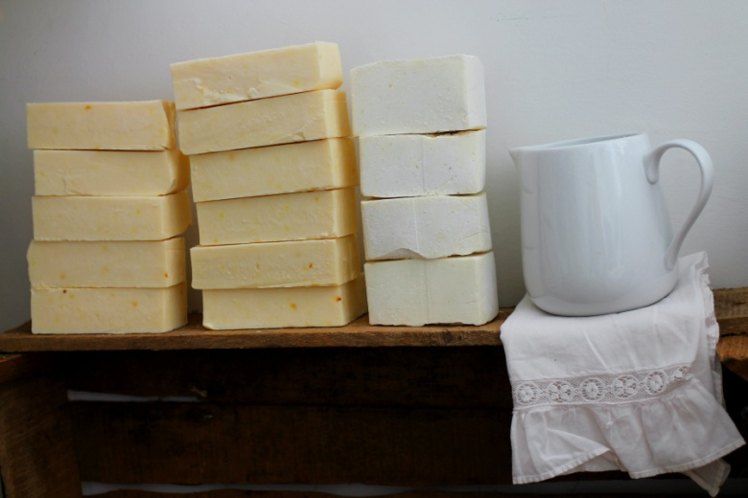
(A képen a baloldali szappanok frissek, később ugyanúgy ki fognak fehéredni, ahogy a régebbiek a jobb oldalon).
Valamilyen oknál fogva rendkívüli módon rajongok a mosószappanokért: tapintásukért, állagukért, illatukért, és mióta ezt a receptet készítem, már a hatásukért is. Ez a szappan eddig bármilyen makacs szennyeződést könnyedén eltüntetett a ruhákból, szívből ajánlom Neked is!
Szappant ma már nagyon sokan készítenek, így nem térnék ki a szappankészítés alapjaira, csupán arra, hogy védőszemüveg, védőkesztyű, ablakos helység javasolt a szappanfőzéshez.
Hozzávalók: 1 liter napraforgó olaj, 320 g víz, 150 g NaOH, 1 EK só, 10 ml citrom vagy citronella olaj, 1 citrom reszelt héja (nálam még pluszban citronellás mosószóda, amit én kicsit kalkuláltam a lúg mennyiségével, bár a mosószappannál előny a lúgosság, tehát igazából ráadásként is hozzátehető).
A lúgot feloldjuk a vízben. Ügyelünk, hogy az olajjal egyenlő hőfokon (kb. 40 fok) legyenek, amikor összeöntjük őket. Botmixerrel pudingos állagig keverjük. Ilyenkor adjuk hozzá a sót (elhagyható) és az illóolajat. Sütőpapírral kibélelt fadobozba, vagy szilikonformába öntjük, és törölközőkkel jól körbebugyoláljuk, hogy egyenletesen hűljön ki. Fontos, hogy ne kapjon huzatot. 24 óra múlva felszeletelhető a szappan, de érnie szükséges még 3-4 hétig a használat előtt. (forrás: lukreciakencei.hu)
Illatozó fűszeres ecet vagy olaj
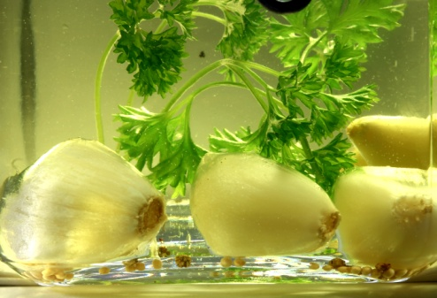
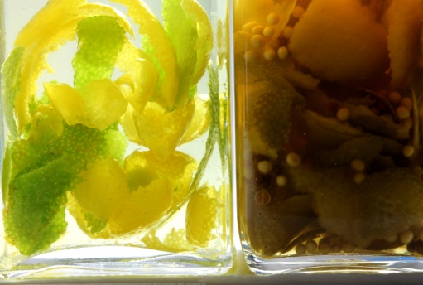

A hozzávalókat aszerint válasszuk ki, milyen jellegű ecetet/olajat szeretnénk készíteni. Itt mi most (bio)citrusokkal és fokhagymával kísérleteztünk, mert szeretjük a pikáns ízeket a salátákon. Az alapolaj szőlőmag olaj volt, az ecet almaecet. A növényeket tisztítsuk, majd szárítsuk meg (nem kerülhet semmi nedvesen az olajba!), rendezzük őket tetszés szerint - úgysem maradnak úgy ☺- majd töltsük fel az üveget az olajjal és zárjuk le légmentesen. 2-3 hétig álldogálhat, nekünk csak az a dolgunk, hogy 1-2 naponta megkeverjük, összerázzuk. Az ajándékozás előtt vegyük ki a megfáradt növényeket, de tehetünk a kész olajba frisseket is.
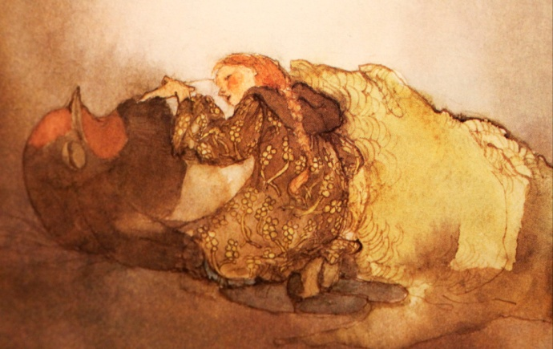
Gondoljunk kertünk és utcáink kedves, énekes lakóira is a napi etetésen túl ezzel a madárcsemegével.Figyelem! A képen látható madárka megmenekült! ☺ (Kép forrása: Hans Christian Andersen /Lisbeth Zwerger: Hüvelyk Kati)

250 g kókuszolajat (igen, tudom, hogy a marhafaggyú a megszokott, de amíg tehetem, maradok a növényi alapanyagoknál) felolvasztunk. Közben összekeverünk 150-200 g zabpelyhet ugyanennyi magkeverékkel (tördelt tökmag, napraforgómag, darabolt dió, darabolt mazsola, aszalt alma, stb.). Kiveszünk a keverékből 3-4 evőkanálnyit, ebbe forgatjuk majd a golyóbisokat, a többire ráöntjük a kókuszolajat, összekeverjük vele, s majd ha már szilárdulni kezd, összegyúrjuk gömböcökké, vagy egyéb, számunkra szimpatikus alakzatokká. Közepükbe zsinórt fűzünk, hogy felaggathassuk a környező fákra.
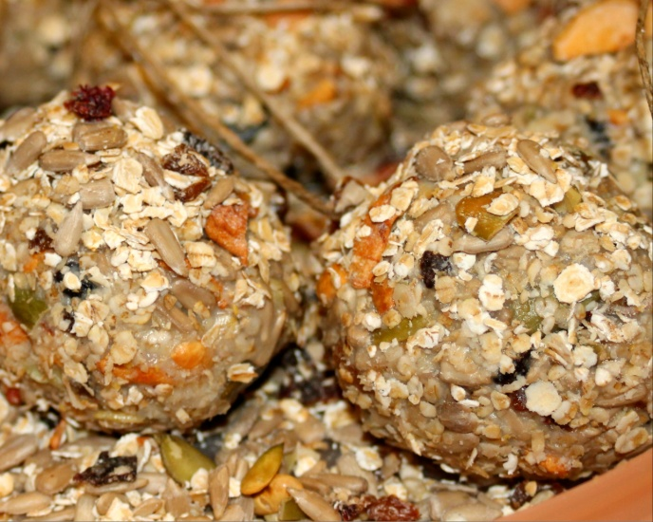
Olyan jó gondoskodni azokról, akik nem tudják megköszönni azt!

Az ajándéktippeket a Tudatos Éléskamra állította össze, de szabadon terjeszthető. Töltsd fel a kamrádat ízig-vérig magyar élelemmel! WWW.SPAJZOLDBE.HU

